Documentación Prueba Técnica

Para: Nexos Software

Por: Andres Felipe Barrios Arévalo

Octubre de 2023

# Repositorio

El código fuente de la prueba de desarrollo Backend se encuentra alojado en Github. Para acceder al código solo debe dirigirse al siguiente enlace:

<https://github.com/Sunzer17/DemoNexos.git>

# Tecnología Utilizada

La prueba técnica fue implementada bajo un API Rest utilizando como Stack tecnológico principal el lenguaje de programación Java trabajando con su JDK versión 11 y apoyando dicha implementación en el framework de Spring.

# Documentación Swagger

A continuación, encontrará la Documentación Swagger en formato JSON con la cual usted podrá entender las diferentes rutas disponibles dentro de este API



# Ejecución del API en ambiente Local

Prerrequisitos:

* Contar con Java JDK 11 instalado
* Contar con Maven instalado (Mínimo versión 3.6)

Para ejecutar el API en ambiente local usted deberá:

1. Clonar el repositorio Mencionado Previamente
2. Importar el proyecto en un IDE
3. Ejecutar el proyecto desde el IDE

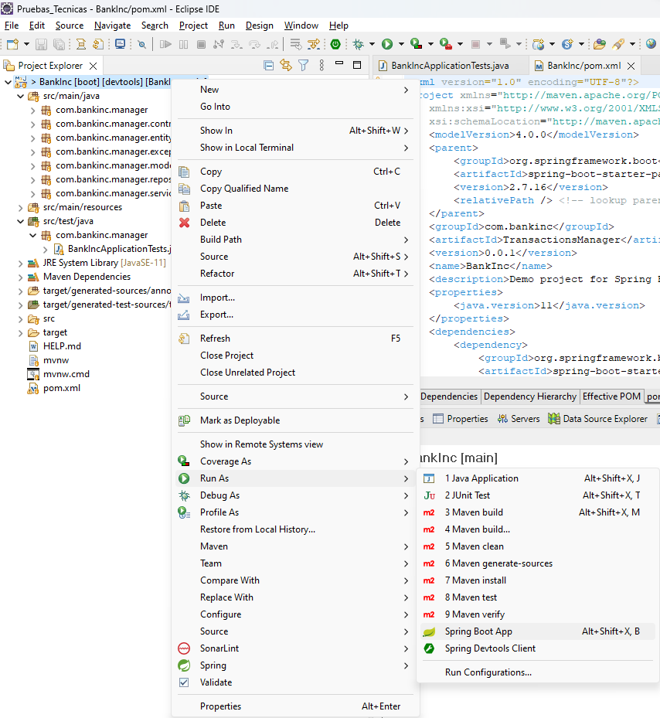

# Colección Postman

A continuación, encontrará una colección Postman en formato JSON con la cual usted podrá realizar el consumo del API REST implementado para esta prueba técnica.



# Diagrama de Secuencia

A continuación, se presenta el diagrama de secuencia tanto para el módulo de Tarjetas como para el módulo de Transacciones.

Estos diagramas se adjuntan con el fin de proporcionar una mejor comprensión del funcionamiento de los componentes creados en el API implementado.

